ЗНАЧИМОСТЬ МАМИНЫХ КОЛЫБЕЛЬНЫХ.

Детям необходимо петь колыбельные. Многие современные мамы пользуются огромным ассортиментом готовых записей с красивой, успокаивающей музыкой и колыбельными. Это, конечно, неплохо и даже благотворно действует на ребенка. И, все-таки — по силе своего положительного воздействия нет ничего лучше маминых колыбельных.
Так чем же полезны колыбельные песни для детей?
• В первую очередь тем, что для маленького крохи нет ничего роднее, приятнее и любимее маминых объятий и голоса! Особенно голоса, ведь именно его он узнает еще до своего рождения, именно он успокаивает его после. Мамочка рядом, он ее слышит, а значит — он в безопасности.
• Форма и ритм колыбельных песен имеет отточенные веками, идеальные для восприятия и слуха малышей успокаивающие и усыпляющие звуки. Нежные, тихие и спокойные мелодии идеально подготавливают кроху ко сну.
• Укладывая своего малыша спать и напевая ему колыбельную песню, мама вкладывает в нее всю свою любовь, заботу и нежность. Конечно, это передается ребенку и на подсознательном уровне он запомнит эти моменты на всю свою жизнь.
Доказано, что между детьми и мамами, которые пели им колыбельные песни — в будущем устанавливаются доверительные, близкие отношения и хорошее взаимопонимание.
• Колыбельные песни имеют особенный «ритмичный рисунок», повторы сочетаний звуков, слогов, простых слов. Все это способствует развитию речи у ребенка.
Замечено, что дети, которые с рождения слушали колыбельные раньше и активнее начинают гулить, произносить слоги и затем — говорить.
• Образы, которые несут в себе колыбельные песни это не что иное, как окружение малыша: близкие и родные люди, быт, эмоции, различные персонажи, животные, еда и пр. Благодаря колыбельным, ребенок знакомиться с окружающим миром, укладом жизни. И преподносится это в самой простой форме.
А что к этому могут добавить психологи и другие специалисты?
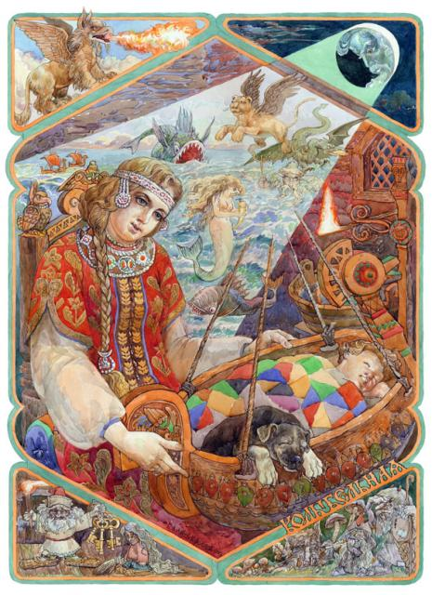
А психологи в унисон с другими специалистами утверждают:
• Колыбельные песни благоприятно действуют на психику ребенка. Дети становятся спокойнее, уравновешеннее, у них улучшается качество сна.
• Колыбельная песня полезна для здоровья. Многие специалисты уверяют, что дети, которые регулярно слушали мамины колыбельные — реже болеют. А мамы, поющие эти волшебные песни, тоже успокаиваются, а еще — у них повышается лактация.
• Колыбельные хорошо действуют на интеллектуальное и эмоциональное развитие ребенка.
• Между поющими колыбельные песни мамами и их детьми очень сильна эмоциональная связь. И длится она на протяжении всей их жизни.
• Дети, слушавшие мамины колыбельные, растут уверенными в себе, они легче добиваются поставленных целей, имеют хорошие адаптационные способности, коммуникабельны, хорошо социализированы.
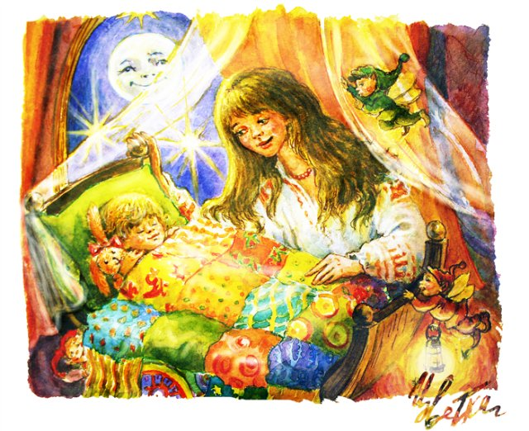

Пойте своим малышам колыбельные. Удачи Вам!

